ДОКЛАД
за резултатите от Междинната оценка за изпълнението на Регионалния план за развитие 2014-2020 г. на Североизточен район
от ниво 2

2017

Съдържание
Списък на графиките и таблиците iv
Списък на използваните съкращения v
I. ВЪВЕДЕНИЕ 6
1. Общи положения 6
2. Методика за оценка напредъка на изпълнението на РПР на СИР 7
II. ПЪРВОНАЧАЛНИ РЕЗУЛТАТИ ОТ ИЗПЪЛНЕНИЕТО НА РПР НА СИР 9
1. Рамка за изпълнение на РПР на СИР 9
2. Промени в социалното и икономическото развитие на СИР и съответствие на РПР с тях 12
3. Степен на постигане на целите на РПР на СИР 14
4. Принос към постигане целите на Стратегия "Европа 2020" 15
5. Ефективност и ефикасност на финансовите инструменти и използваните ресурси за изпълнение на РПР 18
III. ИЗВОДИ И ПРЕПОРЪКИ 21
1. Обобщена оценка за изпълнението на РПР на СИР 21
2. Актуализация на РПР на СИР 24
3. Препоръки за подготовка за следващия програмен период след 2020 г. 25
Източници и референтни документи 27

Списък на графиките и таблиците
графика 1. Взаимовръзки между целите и приоритетите на РПР на СИР 9
графика 2. Динамика на растежа на БВП за периода 2005-2016 г. и прогнозни данни за 2017-2020 г. 12
графика 3. Ръст на БВП за периода 2000-2015 г. на национално ниво, (млн. лв.) и принос на районите от ниво 2, % 12
графика 4. Коефициент на заетост на населението на възраст 20-64 г., % 15
графика 5. Коефициент на заетост на населението на възраст 55-64 г., % 15
графика 6. Инвестиции в научноизследователска и развойна дейност, % от БВП 15
графика 7. Дял на преждевременно напусналите образователната система (на възраст 18-24 г.), % 15
графика 8. Дял на 30-34 годишните със завършено висше образование, % 16
графика 9. Население в риск от бедност или социално изключване, хил. души 16
графика 10. Договорени и изплатените средства (ОП и ПРСР) общо и по области и сравнение с предвижданията на РПР на СИР, млн. лв., октомври 2017 г. 18
графика 11. Концентрация на ресурси в СИР – по програми, млн. лв., октомври 2017 г. 18

таблица 1. Степен на постигане на заложеното изменение на специфичните индикатори и степен на изпълнение на приоритети (СИП), въз основа на постигнатото изменение на специфичните индикатори 8
таблица 2. Степен на постигане на целите (СПЦ), въз основа на степента на изпълнение на приоритетите 8
таблица 3. Степен на постигане на целите на ключовите индикатори, съответно принос към националните цели на Стратегията на ЕС "ЕВРОПА 2020" 8
таблица 4. Степен на постигане на целите на ключовите индикатори 13
таблица 5. Степен на изпълнение на Стратегическите цели и техните приоритети, въз основа на постигнатото изменение на специфичните индикатори 14
таблица 6. Принос на РПР към постигането на националните цели на Стратегията на ЕС "ЕВРОПА 2020” 16
таблица 7. Степен на постигане на целите на РПР на СИР към 2015 г. 22

Списък на използваните съкращения
БВП | Брутен вътрешен продукт
БДС | Брутна добавена стойност
ЕК | Европейска комисия
ЕЗФРСР | Европейски земеделски фонд за развитие на селските райони
ЕСФ | Европейски социален фонд
ЕС | Европейски съюз
ИСУН 2020 | Информационна система за управление и наблюдение на средствата от ЕС в България 2020
ЕФР | Европейски фонд за рибарство
ЕФРР | Европейския фонд за регионално развитие
ЗРР | Закон за регионалното развитие, приет 2008 г., последни изменения и допълнения, ДВ. бр.13 от 2017 г.
КФ | Кохезионен фонд
НСРР | Национална стратегия за регионално развитие 2012-2022 г.
ОСР | Областна стратегия за развитие
ОПР | Общински план за развитие
ОПДУ | ОП "Добро управление" 2014-2020 г.
ОПИК | ОП "Иновации и конкурентоспособност" 2014-2020 г.
ОПОС | ОП "Околна среда" 2014-2020 г.
ОПРЧР | ОП "Развитие на човешките ресурси" 2014-2020 г.
ОПРР | ОП "Региони в растеж" 2014-2020 г.
ОПТТИ | ОП "Транспорт и транспортна инфраструктура" 2014-2020 г.
ПРСР | Програма за развитие на селските райони 2014-2020 г.
ПМДР | Програма за морско дело и рибарство 2014-2020 г.
РПР | Регионален план за развитие
РСР | Регионален съвет за развитие
СЦР | Северен централен район от ниво 2
СЗР | Северозападен район от ниво 2
СИР | Североизточен район от ниво 2
СР | Съвет за развитие при Министерския съвет
ЮЗР | Югозападен район от ниво 2
ЮИР | Югоизточен район от ниво 2
ЮЦР | Южен централен район от ниво 2

ВЪВЕДЕНИЕ

Общи положения
Регионалният план за развитие на Североизточен район от ниво 2 за периода 2014-2020 г. [РПР на СИР] е приет с Решение № 460 на Министерския съвет от 01.08.2013 г. Териториалният обхват на Североизточния район от ниво 2 [СИР] включва областите Варна, Добрич, Търговище и Шумен.
Междинната оценка за изпълнението на РПР на СИР е изготвена във връзка с разпоредбата на чл. 33, ал. 1 от Закона за регионалното развитие [ЗРР]. Съгласно ал. 2 на чл. 33 от ЗРР междинната оценка на РПР на районите от ниво 2 включва:
- оценка на първоначалните резултати от изпълнението;
- оценка на степента на постигане на съответните цели;
- оценка на ефективността и ефикасността на използваните ресурси;
- изводи и препоръки за изпълнението на РПР за периода до 2020 г.
Законът дефинира държавната политика за регионално развитие, като създаваща условия за балансирано и устойчиво интегрирано развитие на районите и общините и обхващаща система от нормативно регламентирани документи, ресурси и действия на компетентните органи, насочени към:
- намаляване на междурегионалните и вътрешнорегионалните различия в степента на икономическото, социалното и териториалното развитие;
- осигуряване на условия за ускорен икономически растеж и високо ниво на заетост;
- развитие на териториалното сътрудничество.
Изпълнението на РПР се отчита чрез годишните доклади за наблюдението на изпълнението на РПР на основата на данните от системата за наблюдение и оценка на регионалния план за развитие. Наблюдението на изпълнението на РПР се осъществява от съответните Регионални съвети за развитие [РСР].
В периода на изпълнение на РПР на СИР 2014-2020 г. са изготвени три годишни доклада за наблюдението на изпълнението на РПР, съответно за 2014, 2015 и 2016 г.

Методика за оценка напредъка на изпълнението на РПР на СИР
За целите на оценката е разработена методика, която определя методите и съответните източници на информация, както и критериите за оценка на изпълнението на РПР. Разработена е петстепенна оценъчна скала за оценка на степента на:
- постигане на ключовите показатели на макро ниво и на степента на постигане на показателите по цели на Стратегията Европа 2020 на регионално ниво и приноса на СИР за постигане на националните цели;
- постигане на заложените междинни стойности на индикаторите за изпълнение (специфични индикатори);
- постигане на глобалните екологични цели и на възможността за постигане на целевите стойности в края на периода – оценка на реалистичността на заложените целеви стойности.
Оценени са причините за надхвърляне/непостигане на заложените междинни стойности на индикаторите за изпълнение, както и възможността за постигане на целевите стойности в края на периода – оценка на реалистичността на заложените целеви стойности.
Конструирани са индекси на постигане на приоритетите и целите на РПР:
- Индекс на постигане по приоритети – отразява степента на постигане на заложеното изменение на специфичните индикатори за изминалото време;
- Индекс на постигане на целите – отразява степента на постигане на заложеното изменение на стойностите на ключови индикатори и цели на регионално ниво по Стратегията Европа 2020 за оценявания период.
За целите на оценката на ефикасността е използван конструирания индекс на ефикасност – използван финансов ресурс към степен на постигане на целевите стойности (процент на постигане на заложеното изменение) по приоритети и на общо ниво на ключови индикатори и цели по Стратегията Европа 2020.
Индексите също се групират в петстепенни оценъчни скали. За целите на оценката са използвани следните оценъчни скали и категории:
таблица 1. Степен на постигане на заложеното изменение на специфичните индикатори и степен на изпълнение на приоритети (СИП), въз основа на постигнатото изменение на специфичните индикатори
Скала | Дефиниция | Степен на изпълнение на приоритети
5 ⬆ | Постигната междинна цел на индикатор над 125% | Напредък, значително над планирания по изпълнение на приоритета/целта
4  | Постигната междинна цел на индикатор между 110 и 125% | Напредък над планирания по изпълнение на приоритета/целта
3 ➔ | 100% (между 90 и 110%) постигната междинна цел на индикатор | Постигнат планиран напредък по изпълнение на приоритета/целта
2 ⬆ | Постигната междинна цел на индикатор между 50 и 90% | Задоволителен напредък по изпълнение на приоритета/целта
1  | Постигната междинна цел на индикатор между 10 и 50% | Ограничен напредък по изпълнение на приоритета/целта
0 ➔ | Постигната междинна цел на индикатор между 0 и 10% | Без напредък по изпълнение на приоритета/целта
таблица 2. Степен на постигане на целите (СПЦ), въз основа на степента на изпълнение на приоритетите
5 ⬆ | Напредък, значително над планираното по целта
4  | Напредък над планираното по целта
3 ➔ | Постигнат планиран напредък по целта
2 ⬆ | Задоволителен напредък по постигането на целта
1  | Ограничен напредък по постигането на целта
0 ➔ | Без напредък по постигането на целта
таблица 3. Степен на постигане на целите на ключовите индикатори, съответно принос към националните цели на Стратегията на ЕС "ЕВРОПА 2020"
5 ⬆ | Постигнат планиран принос, значително над планирания
4  | Постигнат планиран принос над планирания
3 ➔ | Постигнат планиран принос
2 ⬆ | Задоволителен принос
1  | Ограничен принос
0 ➔ | Без принос
При изготвянето на междинната оценка са използвани последните актуални данни за основните индикатори на национално и регионално ниво към края на 2016 г. Последните налични данни за разгледаните индикатори на областно ниво са за 2015 и 2016 г.

ПЪРВОНАЧАЛНИ РЕЗУЛТАТИ ОТ ИЗПЪЛНЕНИЕТО НА РПР НА СИР

Рамка за изпълнение на РПР на СИР

Цели и приоритети за регионално развитие на СИР
Визията, определена в РПР на СИР е "Североизточният район на България – отворена към Черно море и света българска територия, съхранила богата история и материална култура, плодородна земя, човешки капитал, развита инфраструктура, туристически имидж и насочила своя специфичен потенциал за постигане на общ икономически напредък и подобрено качество на живота."
РПР на СИР определя три стратегически цели и единадесет приоритета за развитието на района, разпределени по съответните цели.
графика 1. Взаимовръзки между целите и приоритетите на РПР на СИР
Оценката на първоначалните резултати от изпълнението на РПР на СИР, степента на постигане на целите, както и ефективността на използваните ресурси е изготвена въз основа на анализ на информация от официални статистически източници (НСИ, ЕВРОСТАТ), Годишните доклади за изпълнение на наблюдение на изпълнението на РПР на СИР (2014-2020) за 2014, 2015 и 2016 г., данни от Информационната система за управление и наблюдение на средствата от ЕС н България 2020 (ИСУН 2020) и Интегрираната система за администриране и контрол (ИСАК), както и данни, публикувани на интернет страниците на Програмите за териториално сътрудничество 2014-2020.
В РПР на СИР са определени индикативните финансови ресурси за изпълнение на плана за периода 2014-2020 г. в размер на 1 996,4 млн. лв., като от структурните инструменти на ЕС, е предвиден принос от ЕФРР в размер на 905,6 млн. лв., от други фондове на ЕС – 658,4 млн. лв., от национално публично финансиране – 226,4 млн. лв., от които 15,85 млн. лв. от местни бюджети, частно финансиране – 107 млн. лв. и от други финансови инструменти – 99 млн. лв.
За мерките, реализирани със средства от държавния бюджет и бюджетите на общините, свързани с политиката за регионално развитие, в периода 2014-2016 г. липсва систематизирана информация, която да позволява тяхното обвързване с целите и приоритетите на РПР на СИР. Частично, такава информация е събрана чрез Годишните доклади за наблюдение на изпълнението на РПР на СИР, като тя е отразена при оценката на напредъка по изпълнение на отделните приоритети чрез съответните специфични индикатори.
При оценка на степента, в която са постигнати междинните цели (2015 г.) на специфичните индикатори на РПР на СИР е използвана информация от Годишните доклади за наблюдение на изпълнението за 2014, 2015 и 2016 г. Предвид това, че за множество от специфичните индикатори, Годишните доклади представят информация за проекти и мерки, осъществявани през периода до 2016 с финансов ресурс на програмите 2007-2013 г., за целите на оценката е извършвана верификация на данните за индикаторите по приоритети с цел отразяване на проектите, финансирани в рамките на оценявания период, т.е. от 2014 г. – както от ЕС фондове, така и от национален и местни бюджети (при налични данни в годишните доклади за изпълнение).
Орган за провеждане на държавната политика за регионално развитие в СИР е РСР на СИР.

Прилагане принципа на партньорство
Осъществява се координация и взаимодействие между членовете на РСР, членовете на РКК и Секретариата на РСР. Подобрено е взаимодействието с централните и териториалните структури на изпълнителната власт при изпълнението на решенията на РСР.
С проведените съвместни заседания на РСР и РКК е подобрена координацията между областите, общините, министерствата и социално-икономическите партньори за ефективно и ефикасно провеждане на държавната политика на територията на района, посредством адекватно планиране, изпълнение, наблюдение и оценка на стратегическите и планови документи на национално, регионално и местно нива, касаещи регионалното развитие и опазването на околната среда в СИР.

Наблюдение и оценка на изпълнението на РПР на СИР
В съответствие с предвижданията на НСРР системата от индикатори за наблюдение и оценка на РПР на СИР се състои от две основни групи индикатори – предварително установени в национални и европейски стратегически документи (Стратегия "Европа 2020", макроикономическите критерии към НСРР, глобалните цели за опазване и възстановяване на околната среда) и специфични индикатори за наблюдение на отделните приоритети на плана. Част от специфичните индикатори са дефинирани нееднозначно и/или за тяхното изпълнение е трудно да бъде събрана достоверна информация без да бъдат извършвани прекомерни разходи. Необходимо е прецизиране на конкретни индикатори, както и на подхода за определяне на базова и целеви стойности за някои от тях.
Анализът на определените междинни и крайни цели на ключовите индикатори за изпълнение на РПР на СИР показва, че е прилаган силно консервативен подход при определяне на целевите стойности на ключовите индикатори, което се отразява и на степента на изпълнение на заложените цели.

Промени в социалното и икономическото развитие на СИР и съответствие на РПР с тях
Социалното и икономическото развитие на СИР през периода 2014-2017 г. се характеризира с положителна промяна на ключовите макроикономически индикатори. Това се дължи основно на общата динамика на развитието на страната след 2012 г., изразяваща се в нарастване на БВП с темпове по-бързи от средните за ЕС, които, макар и частично, възстановяват в известна степен растежа от преди 2009 г. Прогнозните данни потвърждават, че до 2020 г. темпът на растеж на БВП на страната се очаква да бъде по-бърз от средния за ЕС 28.
графика 2. Динамика на растежа на БВП за периода 2005-2016 г. и прогнозни данни за 2017-2020 г.
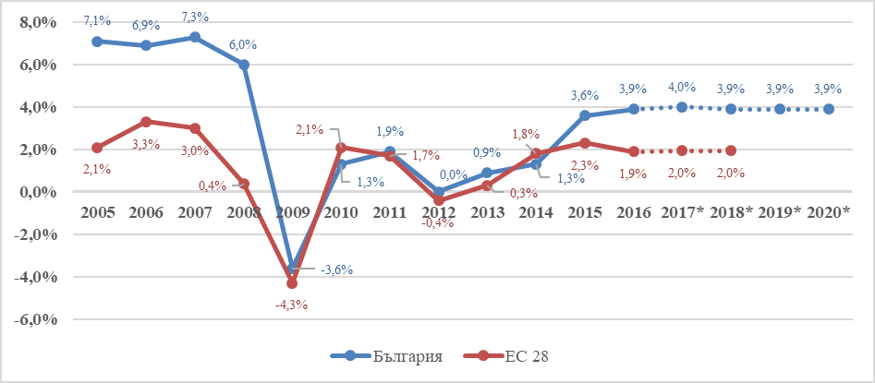
Източници: НСИ, ЕВРОСТАТ, ЕК Генерална дирекция "Икономически и финансови въпроси"
графика 3. Ръст на БВП за периода 2000-2015 г. на национално ниво, (млн. лв.) и принос на районите от ниво 2, %
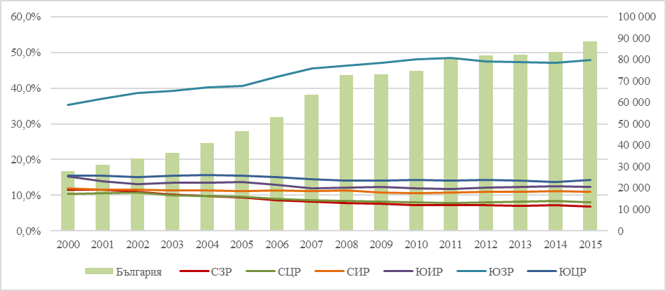
Източник: НСИ
В периода 2009-2015 г. продължава да е валидна регистрираната за периода 2004-2008 г. тенденцията за относително запазване на приноса на СИР в общия БВП. Отново за периода 2009-2015 БВП на човек на населението в района намалява с 0,2% спрямо средното за страната, което показва положителна тенденция спрямо периода 2004-2008 г., в който БВП на човек на населението в района намалява с 1,3% спрямо средното за страната.
Коефициентът на икономическа активност нараства след 2011 г., като ръстът през 2015 спрямо 2014 г. е с над 1 процентен пункт и достига 55,9% или по-високо от междинната целева стойност на индикатора (55). Активността остава по-ниска с 2 процентни пункта и от средното за страната. Определената цел 2020 е достижима при запазване на тенденцията за динамичен растеж.
Коефициентът на безработица намалява съществено след 2013 г. и през 2015 г. достига 10,3% при 9,1% средно за страната. Стойността е значително по-ниска както от междинната целева стойност за 2015 г. от 15%, така и от целта за 2020 – 14%, която също е изпълнена.
Общият доход на лице от домакинство нараства съществено в периода 2012-2016 г., като стойността за 2015 г. от 4 891 лв. надхвърля междинната целева стойност (3 550 лв.) и значително надвишава и цел 2020 (4 050 лв.).
В периода 2011-2015 г. се възстановяват нивата на растеж, като делът на БВП на човек от населението от средната стойност за ЕС 28 нараства от 37 до 39%, което съответства и на поставената междинна цел. За постигането на определената цел 2020 обаче е необходимо значително повишаване на темпа на растеж.
таблица 4. Степен на постигане на целите на ключовите индикатори
Ключови индикатори | Степен на постигане на заложеното изменение – цел 2015 г. | Степен на постигане на целите на ключовите индикатори
БВП на човек от населението, лв. | 5 ⬆ | Постигнат планиран принос, значително над планирания
Дял на БВП на човек от населението от средната стойност на ЕС 28, % | 3 ➔ | Постигнат планиран принос
Коефициент на безработица на населението на 15 и повече навършени години, % | 55 ⬆ | Постигнат планиран принос, значително над планирания
Коефициент на икономическа активност на населението на 15 и повече навършени години, % | 55 ⬆ | Постигнат планиран принос, значително над планирания
Общ доход на лице от домакинство, лв. | 55 ⬆ | Постигнат планиран принос, значително над планирания

Степен на постигане на целите на РПР на СИР
Напредъкът по изпълнение на отделните приоритети на РПР на СИР е оценен въз основа на постигане целите на съответните специфични индикатори. Степента на постигане на стратегическите цели е оценена въз основа на напредъка по техните приоритети. В допълнение е оценен и приноса на изпълнението на плана към постигане на показателите по Европа 2020.
таблица 5. Степен на изпълнение на Стратегическите цели и техните приоритети, въз основа на постигнатото изменение на специфичните индикатори
Цели и приоритети | Средно за приоритет – скала | Средно за цел
Стратегическа цел 1: Икономическо сближаване – достигане на средните нива на заетост, производителност на труда и приложение на иновации в икономиката, характерни за районите от Дунавското пространство |  | 3 ➔
Приоритет 1. Развитие на устойчива конкурентоспособна икономика основана на знанието, иновациите и новите технологии | 4 
Приоритет 2: Подкрепа за икономика, свързана с морето | 2 ⬆
Приоритет 3: Подобряване конкурентоспособността на селскостопанското производство и активизиране на селските райони | 5 ⬆
Приоритет 4: Разнообразяване на регионалния туристически продукт и активно включване на природното и културно богатство на хинтерланда | 3 ➔
Приоритет 5: Опазване на околната среда в района и щадящо използване на териториалните ресурси | 1 
Стратегическа цел 2: Повишаване на социалния капитал на района чрез подобряване стандарта на живот и качеството на жизнената среда |  | 3 ➔
Приоритет 1: Подобряване достъпа до пазара на труда, заетостта и доходите | 2 ⬆
Приоритет 2: Подобряване на качеството и достъпа до здравни, образователни, социални и културни услуги | 5 ⬆
Приоритет 3: Интегрирано селищно развитие и екологизация на жизнената среда | 3 ➔
Стратегическа цел 3: Балансирано териториално развитие и сътрудничество чрез подобряване на свързаността и функционалната интегрираност на система от урбанизационни центрове |  | 3 ➔
Приоритет 1: Подобряване на вътрешно регионалната свързаност и достъпност до обекти за услуги, туризъм, рекреация култура; | 4 
Приоритет 2: Подкрепа за развитие на йерархизирана система от градове-центрове и малки градове в селските периферии на района; | 2 ⬆
Приоритет 3: Стимулиране на вътрешнорегионалното и междурегионалното и трансгранично сътрудничество и партньорство | 4 

Принос към постигане целите на Стратегия "Европа 2020"
Изпълнението на РПР допринася изпълнението на поетите от България национални ангажименти по отношение постигане целите на Стратегията "Европа 2020". Дефинираните индикатори обективно измерват напредъка при реализацията на най-важния стратегически документ на ниво ЕС и до голяма степен отразяват и постигането на стратегическите цели на РПР. За тяхното проследяване НСРР 2014-2020 определя целеви стойности на регионално ниво.
графика 4. Коефициент на заетост на населението на възраст 20-64 г., % | графика 5. Коефициент на заетост на населението на възраст 55-64 г., %
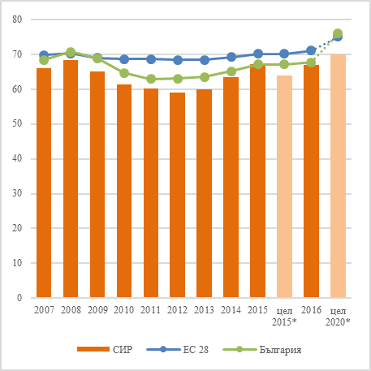 | 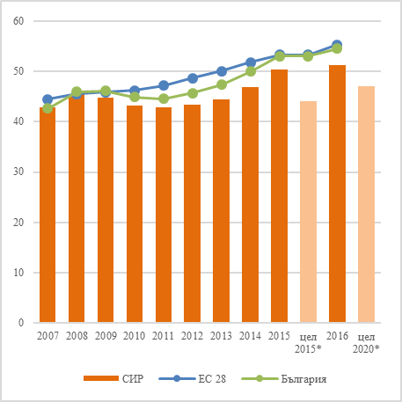
графика 6. Инвестиции в научноизследователска и развойна дейност, % от БВП | графика 7. Дял на преждевременно напусналите образователната система (на възраст 18-24 г.), %
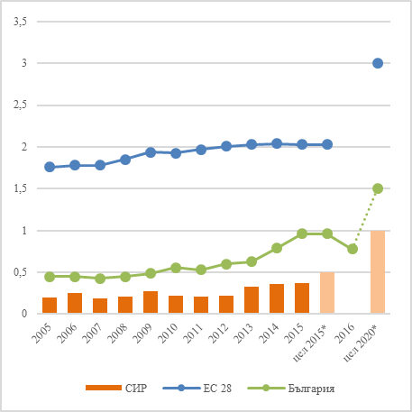 | 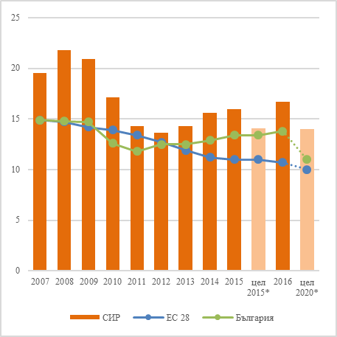
графика 8. Дял на 30-34 годишните със завършено висше образование, % | графика 9. Население в риск от бедност или социално изключване, хил. души
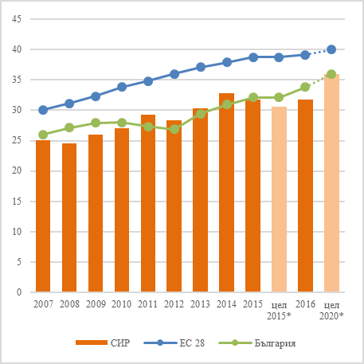 | 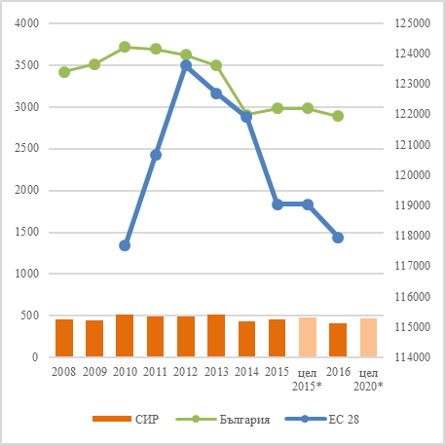
таблица 6. Принос на РПР към постигането на националните цели на Стратегията на ЕС "ЕВРОПА 2020”
Индикатори "Европа 2020" | Степен на постигане на заложеното изменение – цел 2015 г. | Принос на РПР към постигането на националните цели
Коефициент на заетост на населението на възраст 20-64 навършени години, % | 5 ⬆ | Постигнат планиран принос, значително над планирания
Коефициент на заетост на населението на възраст 55-64 г. | 5 ⬆ | Постигнат планиран принос, значително над планирания
Инвестиции в научноизследователска и развойна дейност, % от БВП | 1  | Ограничен принос
Дял на преждевременно напусналите образователната система (на възраст 18-24 г.), % | 5 ⬆ | Постигнат планиран принос, значително над планирания
Дял на 30-34 годишните със завършено висше образование, % | 5 ⬆ | Постигнат планиран принос, значително над планирания
Население в риск от бедност или социално изключване, хил. души | 5 ⬆ | Постигнат планиран принос над планирания
Инвестициите в научноизследователска и развойна дейност, като % от БВП, се увеличават в периода след 2012 г. Междинната цел за 2015 г. на регионално ниво не е постигната, като изпълнението е 74% от планираното. Този ръст допринася ограничено за изпълнението на Стратегическа цел 1 на РПР на СИР. При запазването на тази динамика, потенциалът за постигане на целевата стойност на индикатора за 2020 г. е ограничен.
Коефициентът на заетост на населението на възраст 20-64 навършени години нараства след 2012 г. и надхвърля заложената междинна цел за 2015 г. (64), като достига 67,2 процентни пункта през 2015 г. СИР, единствен от шестте района, е постигнал заложената междинна цел по този показател. Потенциалът за постигане на целевата стойност на индикатора за 2020 г. е значителен.
Коефициентът на заетост на населението на възраст 55-64 г. нараства след 2011 г., като ръстът е по-значителен през 2014 и 2015 г. и се запазва и през 2016 г. Целевата стойност на индикатора за 2015 г. е надхвърлена значително, както и тази за 2020 г.
Промените в дела на преждевременно напусналите образователната система (на възраст 18-24 г.) са с тенденция за нарастване в периода 2012-2016 г. Междинната целева стойност на индикатора за 2015 г. не е постигната, а предвид тенденцията на национално ниво за слабо повишаване на дела, потенциалът за постигане на целевата стойност за 2020 г. е ограничен.
Нарастването на дела на 30-34 годишните със завършено висше образование е неравномерно на годишна база. Въпреки намалението през 2015 г.(31,7) междинната цел на индикатора за 2015 г. (30,6) е постигната. Предвид задържането на стойността и през 2016 г., потенциалът за постигане на целевата стойност за 2020 г. е ограничен.
Делът на населението в риск от бедност или социално изключване намалява след 2013 г., като междинната цел за 2015 г. е постигната. Постигната е и заложената регионална цел за 2020 г.
Постигнатите стойностите за 2015 г. на последните пет индикатора за принос към Стратегия Европа 2020 потвърждават изпълнението на планирания напредък по Стратегическа цел 2 на РПР на СИР.
За да бъде постигнат планирания принос в изпълнението на национални ангажименти по отношение постигане целите на Стратегията Европа 2020 е необходимо планираните мерки и финансови ресурси да бъдат насочени към подобряване достъпа и качеството на образователните услуги.
Към момента, НСИ не проследява на ниво NUTS2 промените на индикаторите по целите 20/20/20 по отношение на климата и енергийното потребление, както и дела на застрашените от бедност. В тази връзка не могат да бъдат посочени източници на достоверна информация за проследяването им и съответно не са включени в междинната оценка на РПР на СИР.

Ефективност и ефикасност на финансовите инструменти и използваните ресурси за изпълнение на РПР
Оценено е съответствието на договорените средства по програмите, финансирани от фондовете на ЕС с планираните необходими финансови ресурси за изпълнението на РПР на СИР.
графика 10. Договорени и изплатените средства (ОП и ПРСР) общо и по области и сравнение с предвижданията на РПР на СИР, млн. лв., октомври 2017 г.
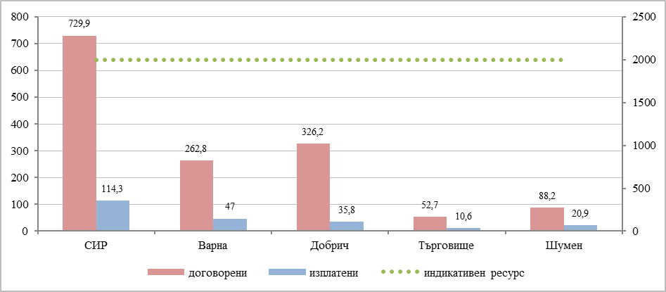
Източник: ИСУН2020, ИСАК
графика 11. Концентрация на ресурси в СИР – по програми, млн. лв., октомври 2017 г.
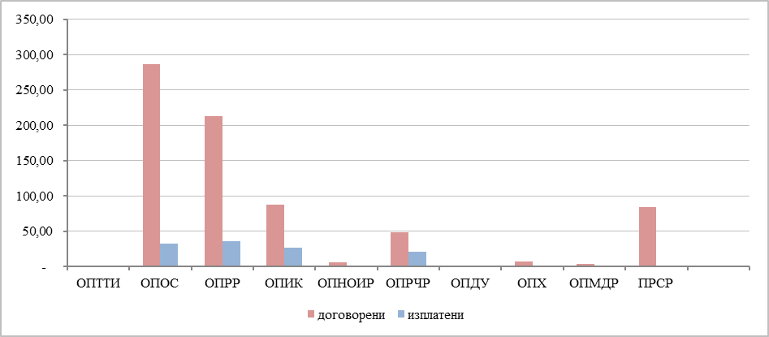
Източник: ИСУН2020, ИСАК
Към м. октомври 2017 г. договорените средства по програми, финансирани от фондовете на ЕС представляват 36,6% от планираните индикативни финансови ресурси за осъществяване на целите на РПР на СИР за периода 2014-2020 г. Частните средства в това договорено финансиране са близо 42,5 млн. лв. (32 млн. лв. – ОПИК и ОПРЧР и 9,5 млн. лв. по ПРСР), което представлява 40% от планираните частни ресурси в размер на 107 млн. лв. Прогнозата за постигане на планираните нива на финансов ресурс е "положителна", предвид предстоящото стартиране на значителна част от мерките по оперативните програми и ПРСР, както и приносът на националното публично участие – национален и местни бюджети.
Основен дял във финансирането на мерките за изпълнение на РПР на СИР към момента на междинно оценяване имат ОПОС (38,7%), ОПРР (28,8%), ПРСР (11,3%) и ОПИК (11,8%). Значим е делът на договореното финансиране и по ОПРЧР (6,6%).
Делът на договорените в СИР средства по области е разпределен по следния начин: Добрич – 44,7%, Варна – 36%, Шумен – 12,1% и Търговище – 7,2%. Разпределението на средствата, които са изплатени (от общата сума на договорените в СИР) е съответно Варна – 41,1%, Добрич – 31,3,%, Шумен – 18,3% и Търговище – 9,3%.
Приносът на оперативните програми, финансирани от ЕФРР, ЕСФ, КФ и ЕЗФРСР за изпълнението на приоритетите на РПР на СИР е оценен въз основа на информацията за на договорените и изплатените финансови ресурси по източници спрямо целите на плана. За мерките, свързани с изпълнението на РПР на СИР в периода 2014-2017 г., реализирани със средства от държавния бюджет, от бюджетите на общините, от международни финансови институции, както и за частните инвестиции (извън съфинансирането по ОП), липсва систематизирана информация, която да позволява тяхното обвързване с целите и приоритетите на плана.
От обемът на договорените средства по оперативните програми и ПРСР (ЕС и национално съфинансиране) – 729,9 млн. лв., може да бъде направен извод, че е налице значителен потенциал за постигане на общия размер на средствата за реализация на РПР на СИР за периода до 2020 г.
Към началото на октомври 2017 г. в СИР са договорени 9,8% от договорените средства по Оперативни програми. 18,1% от договорените средства са сертифицирани и изплатени.
Относително началния етап в реализацията на мерките по оперативните програми, съфинансирани от ЕС и представените данни, показват, че основните финансови ресурси в периода от началото на 2014 г. до м. октомври 2017 г. са договорени след края на 2015 г. В този смисъл, степента на изпълнение на междинните целеви стойности към 2015 г. на всички типове индикатори за наблюдение на РПР следва да се разглежда като ефект от провежданата в предходния период политика за регионално развитие и съответно от мерките, осъществявани след края на периода 2007-2013 г.
Към октомври 2017 г. налице е тенденция за концентрация на финансовите ресурси за изпълнение на мерки и дейности, свързани със Стратегически цели 1 и 2 на РПР на СИР, в чийто обхват попадат основните инфраструктурни проекти и тези за опазване на околната среда, градското развитие, като и тези свързани с развитието на насърчаване на икономика на иновациите.

ИЗВОДИ И ПРЕПОРЪКИ

Обобщена оценка за изпълнението на РПР на СИР
Визията и главната цел, определени в РПР на СИР остават актуални. Рамката на стратегическите цели и определените приоритети, като цяло съответстват на проблемите и нуждите на СИР. Същевременно е необходимо да бъде установено съответствието на стратегическата рамка за развитие на СИР с тематичните области на интервенции по ОП за 2014-2020 г., както и определяне на механизъм за обвързване с целите и приоритетите на плана на мерките, реализирани със средства от държавния бюджет и от бюджетите на общините.
Обобщението на анализа на показателите за изпълнението на стратегическите цели на РПР на СИР показва, че:
- Анализът на измененията в демографския профил на района показва наличие на устойчива тенденция на намаляване на населението, но СИР ще продължи да отговаря на изискванията за район от ниво 2 по Регламент (ЕО) № 1059/2003 г. и за целия програмен периода след 2020 г. Според прогнозата на НСИ през 2030 г. населението на СИР ще бъде 886 169 души.
- Населението на област Търговище към края на 2016 г. е 113 694 души и е под минималния брой от 150 000 души, определен в Регламент (ЕО) № 1059/2003 за административните единици от ниво 3, а към 2030 г. се очаква да намалее до 99 748 души.
- Общата перспектива за развитието на СИР за периода до 2020 г. е за запазване на нивата на растеж след 2010 г. Районът губи втората позиция сред районите от ниво 2 по отношение на БВП на човек от населението и след 2011 г. е на трета позиция след ЮЗР и ЮИР.
- Няма напредък в преодоляването на вътрешнорегионалните различия в СИР. Ограничена положителна тенденция се наблюдава само по отношение на безработицата. Различията по отношение на БВП на човек от населението, заетостта и размера на средна годишна заплата на наетите лица по трудово и служебно правоотношение, се увеличават.
таблица 7. Степен на постигане на целите на РПР на СИР към 2015 г.
Цели на РПР на СИР | Индекс на постигане на целите
Стратегическа цел 1: Повишаване конкурентоспособността на района чрез активизиране на специфичния му потенциал, съчетано с опазване на околната среда | 3 ➔
Стратегическа цел 2: Повишаване на социалния капитал на района чрез подобряване стандарта на живот и качеството на жизнената среда | 3 ➔
Стратегическа цел 3: Балансирано териториално развитие и сътрудничество чрез подобряване на свързаността и функционалната интегрираност на система от урбанизационни центрове | 3 ➔
Налице е потенциал за изпълнение на Стратегическа цел 1: Повишаване конкурентоспособността на района чрез активизиране на специфичния му потенциал, съчетано с опазване на околната среда. Необходими са усилия в постигане целите на Приоритет 5, свързан с подобряване на екологичните условия чрез предотвратяване на рискове от наводнения, свлачища и абразия, особено характерни за крайбрежието.
Изпълнението на мерките по отделните приоритети на Стратегическа цел 2: Повишаване на социалния капитал на района чрез подобряване стандарта на живот и качеството на жизнената среда се характеризира със значим напредък, особено на тези, свързани с подобряване на качеството и достъпа до здравни, образователни, социални и културни услуги. Започналата реализация на проекти по всички приоритети предоставя потенциала за планирано изпълнение на Стратегическа цел 2 до 2020 г.
Изпълнението на мерките по Стратегическа цел 3: Балансирано териториално развитие и сътрудничество чрез подобряване на свързаността и функционалната интегрираност на система от урбанизационни центрове се характеризира със задоволителен напредък и напредък, над планирания. Това обуславя наличието на значителен потенциал за изпълнение на Стратегическа цел 3 в рамките на програмния период до 2020 г.
Общият напредък по изпълнението на приоритетите и стратегическите цели на РПР на СИР е в съответствие с планирания, като е налице потенциал за реализиране на мерките за развитие на района.
Най-голямо предизвикателство е реализацията на мерките, свързани с опазване на околната среда в района и щадящо използване на териториалните ресурси по Приоритет 5 на Стратегическа цел 1, за които е констатиран ограничен напредък. Специална подкрепа изискват и изпълнението на мерките по Приоритети 2 на Стратегическа цел 1 (Подкрепа за икономика, свързана с морето) и Приоритети 1 на Стратегическа цел 2 (Подобряване достъпа до пазара на труда, заетостта и доходите), по които напредъкът е задоволителен.
Предвид това, че договорените средства за изпълнение на мерките по РПР на СИР до октомври 2017 г. са над 1/3 от индикативната оценка на необходимите средства до 2020 г., може да бъде направена оценка, че изпълнението на плана до края на 2020 г. е финансово осигурено. Договорените средства по оперативните програми и ПРСР (ЕС и национално съфинансиране) – 729,9 млн. лв., показват, че е налице значителен потенциал за постигане на общия размер на средствата за реализация на РПР на СИР за периода до 2020 г.
Системата за наблюдение и оценка на РПР в периода 2014-2020 г. е съществено подобрена и значително по-ефективна, спрямо тази от предходния планов период. Наличието на система от индикатори с определени базови и целеви стойности дава възможност за ефективно измерване на напредъка и оценка на реализацията на целите. Изграденият капацитет за изготвяне на годишните доклади за наблюдението на изпълнението на РПР, следва да бъде запазен и надграден чрез коригиращи действия по отношение на източниците на информация и подхода за техния анализ.
В заключение, направеният анализ на изпълнението на РПР на СИР показва, че определената в него рамка на политиката за развитие на СИР като цяло се изпълнява чрез инструментите на политиката за сближаване и съответното национално съфинансиране. Същевременно е ясна необходимостта от по-конкретно адресиране на бъдещите мерки към специфичните икономически и социални проблеми на района, в контекста на общите структурни предизвикателства пред развитието, свързани с конкурентоспособността на района и способността му да предложи привлекателна и устойчива среда за предприятията и местните жители – инфраструктура, работещи институции, опростяване на бизнес средата.

Актуализация на РПР на СИР
Данните от направената междинна оценка показват, че са налице две от предпоставките, определени в чл. 19, ал. 1 от ППЗРР за актуализация на РПР на СИР, а именно:
- налице са съществени промени в икономическите и социалните условия в СИР;
- налице са промени в свързаното национално законодателство, които следва да бъдат отразени в РПР на СИР.
Съгласно ППЗРР при актуализация на РПР на СИР за периода 2014-2020 г., следва да бъде разработен актуализиран документ за изпълнение на РПР на СИР за периода до 2020 г. Независимо от наличието на предпоставки за актуализация на РПР на СИР, следва да се отбележи, че тя не е приоритетна, тъй като част от посочените нови елементи, които следва да са включени в РПР, присъстват под една или друга форма в плана. За съобразяване на РПР с регионалната схема за пространствено развитие на СИР е необходимо тя да бъде разработена и утвърдена – към момента няма информация за напредъка в разработването на този документ. От друга страна, демографските промени определят необходимостта от извършване на промени в обхвата на районите от ниво 3, освен това, предвид необходимостта от промени в промени в обхвата на СЗР и СЦР и в зависимост от избора на вариант за формиране на районите от ниво 2, могат да се наложат и промени и по отношение на СИР, както и в районите от ниво 1, с оглед осигуряване на съответствие с изискванията на Регламент (ЕО) № 1059/2003 г. В този контекст е препоръчително усилията да бъдат съсредоточени върху устойчиво определяне на обхвата на районите от ниво 1, 2 и 3 – най-малко за целия следващ програмен период, осигуряване на съпоставимост на съответната статистическа информация за динамиката на индикаторите за социално-икономическото развитие, като база наблюдение и оценка на планираните мерки до 2020 г., така и за целите на планирането за новия програмен период. Разработването на регионалната схема за пространствено развитие следва да отчете новия обхват на районите от ниво 2.
В непосредствен план е препоръчително планиране и извършване на тематична/и оценка/и на РПР на СИР, включваща събиране и анализ/и на конкретни емпирични данни за локализация на установените проблеми, най-малко следните теми:
- Анализ и оценка на факторите за изпълнение на определените междинни, а в някои случаи и крайни целеви стойности на индикаторите, с оглед ефективно оползотворяване на ресурсите до края на програмния период.
- Анализ на мерките, реализирани на областно ниво в СИР, със специален фокус върху областите Добрич, Търговище и Шумен с цел идентифициране на потенциални мерки за намаляване на вътрешнорегионалните различия.
Целта на посочените тематична/и оценка/и е да идентифицира подходящи мерки за подкрепа, които осигуряват възможност за по-ефективна реализация на наличния потенциал за преодоляване на негативните тенденции.

Препоръки за подготовка за следващия програмен период след 2020 г.
Бялата книга за бъдещето на Европа и изготвените документи за размисъл, по-конкретно Документът за размисъл относно бъдещето на финансите на ЕС посочват, че ЕС с 27 държави членки (след оттеглянето на Обединеното кралство) ще се сблъска с множество предизвикателства в периода до 2025 г. и след това. Тези предизвикателства включват миграцията, контрола на външните граници, цифровата революция и глобализацията, както и намаляването на социалното и териториалното неравенство, иновациите, инфраструктурните инвестиции и прехода към нисковъглеродна икономика.
Ключов въпрос по отношение на политиката на сближаване е ограничаването на инвестициите извън по-слабо развитите и трансграничните региони. Обсъждат се варианти за териториалния обхват и инвестиционните приоритети, но и възможностите за по-добро прилагане на политиката на сближаване.
През май 2018 г. Европейската комисия възнамерява да приеме предложението за многогодишната финансова рамка, последвано от предложения за политиката на сближаване за периода след 2020 г. Българската страна следва активно да участва в дискусиите при взимане на съответните решения, включително чрез създаване на тематични коалиции и партньорства.
Паралелно с дискусиите на ниво ЕС, през 2018 г. следва да стартира процеса на подготовка на стратегическите и програмните документи по политиката за регионално развитие, включващ:
- Промени в обхвата на районите от ниво 2 и 3 (в зависимост от това, могат да се наложат и промени в районите от ниво 1) в Република България в контекста на Общата класификация на териториалните единици за статистически цели в Европейския съюз, съгласно Регламент (ЕО) № 1059/2003 г.;
- Приключване на етапа на планиране на пространственото развитие на територията на регионите от ниво 2, съгласувано и във взаимодействие със секторните стратегии;
- Изготвяне на тематични оценки, свързани с изпълнението на РПР на СИР и/или за конкретни мерки, които са планирани и/или се изпълняват с цел установяване на ефективни подходи за адресиране и преодоляване на вътрешно регионалните различия;
- Анализ и оптимизиране на структурата на стратегическите документи за регионално развитие на национално и регионално ниво;
- Разработване на стратегическите документи за регионално развитие на национално ниво и за районите от ниво 2 за периода след 2020 г.
Тези действия ще осигурят възможност за преодоляване или най-малко значително смекчаване на ефектите от актуалните предизвикателства, както и плавен преход между програмните периоди.
Източници и референтни документи
Регионален план за развитие на Северозападен район от ниво 2, приет с Решение № 459 на Министерския съвет от 01.08.2013 г.
Регионален план за развитие на Северен централен район от ниво 2, приет с Решение № 461 на Министерския съвет от 01.08.2013 г.
Регионален план за развитие на Североизточен район от ниво 2, приет с Решение № 460 на Министерския съвет от 01.08.2013 г.
Регионален план за развитие на Югозападен район от ниво 2, приет с Решение № 457 на Министерския съвет от 01.08.2013 г.
Регионален план за развитие на Южен централен район от ниво 2, приет с Решение № 462 на Министерския съвет от 01.08.2013 г.
Регионален план за развитие на Югоизточен район от ниво 2, приет с Решение № 458 на Министерския съвет от 01.08.2013 г.
Предварителни оценки на РПР на районите от ниво 2 за периода 2014-2020 г.
Национална стратегия за регионално развитие на Република България за периода 2012-2022 г., приета с Решение № 696 на Министерския съвет от 24.08.2012 г.
Национална програма за развитие БЪЛГАРИЯ 2020, приета Решение № 1057 на Министерския съвет от 20.12.2012 г.
Национална концепция за пространствено развитие 2013-2025 г., приета с решение на Министерския съвет по Протокол № 47.61 от 19.12.2012 г.
Национална програма за реформи на Република България в изпълнение на стратегията "Европа 2020", актуализация 2017 г., приета с Решение № 280 на Министерския съвет от 18.05.2017 г.
Междинна оценка на Националната стратегия за регионално развитие на Република България 2005-2015 г., приета с Протокол № 22.1 на Министерския съвет от 08 юни 2011 г.
Междинни оценки за изпълнението на Регионалните планове за развитие на районите от ниво 2 за периода 2007-2010 г., приети с решение на Министерския съвет по Протокол №28.3 (ЮЗР) от 20.07.2011 г. и решения 29.46 (ЮИР), 29.47 (СЗР), 29.48 (СИР), 29.49 (СЦР) и 29.50 (ЮЦР) по протокол от 27.07.2011 г.
Европа 2020. Стратегия за устойчив, интелигентен и приобщаващ растеж. Брюксел, 3.3.2010 г. COM(2010) 2020
Оперативна програма "Добро управление" 2014-2020 г.
Оперативна програма "Иновации и конкурентоспособност" 2014-2020 г.
Оперативна програма "Околна среда" 2014-2020 г.
Оперативна програма "Развитие на човешките ресурси" 2014-2020 г.
Оперативна програма "Региони в растеж" 2014-2020 г.
Оперативна програма "Транспорт и транспортна инфраструктура" 2014-2020 г.
Програма за развитие на селските райони 2014-2020 г.
Програма за морско дело и рибарство 2014-2020 г.
Регламент (ЕО) № 1059/2003 г. на Европейския парламент и на Съвета от 26 май 2003 година за установяване на обща класификация на териториалните единици за статистически цели (NUTS), Официален вестник на ЕС, L 154 от 21.6.2003 г., последни промени Официален вестник на ЕС L 322, 29.11.2016 г.
Закон за регионалното развитие, обн., ДВ, бр. 50 от 2008 г., в сила от 31.08.2008 г., последни изменения и допълнения, ДВ. бр.13 от 2017 г.
Правилник за прилагане на Закона за регионалното развитие, приет с ПМС № 216 от 2.09.2008 г., обн., ДВ, бр. 80 от 2008 г., в сила от 31.08.2008 г., последни изм. и доп., бр. 50 от 2016 г.
Закон за управление на средствата от европейските структурни и инвестиционни фондове, обн., ДВ, бр. 101 от 2015 г., последни изм. и доп., бр. 85 от 2017 г.
Методически указания за разработване на Национална стратегия за регионално развитие 2012-2020 г., Регионални планове за развитие, Областни стратегии и Общински планове за развитие за периода 2014-2020 г., Заповед №РД-02-1402 от 22.11.2011 г. на министъра на регионалното развитие и благоустройството
Анализ на състоянието и тенденциите за промени в обхвата на районите от нива 1, 2 и 3 в Република България в контекста на общата класификация на териториалните единици за статистически цели в Европейския съюз, Министерство на регионалното развитие и благоустройството, ФРМС Консулт ЕООД, София, ноември 2013 г.
Моят регион, моята Европа, нашето бъдеще – седми доклад за икономическото, социалното и териториалното сближаване, Европейска комисия, 2017 г.
Информационна система за управление и наблюдение на структурните инструменти на ЕС в България – ИСУН, http://umispublic.minfin.bg/
Информационна система за управление и наблюдение на структурните инструменти на ЕС в България – ИСУН2020, http://2020.eufunds.bg/
Национален статистически институт – http://www.nsi.bg/
Евростат – http://eurostat.ec.europa.eu
Портал за обществени консултации – http://www.strategy.bg

обн., ДВ, бр. 50 от 2008 г., в сила от 31.08.2008 г., последни изм. и доп., бр. 58 от 2017 г., в сила от 18.07.2017 г.
чл. 2, ал. 2 от ЗРР
чл. 86 и чл. 87 от ППЗРР
http://iacs-online.dfz.bg/apex/f?p=100:43:4349657656453329
НСИ, прогноза I вариант (при хипотеза за конвергентност)
https://ec.europa.eu/commission/white-paper-future-europe-reflections-and-scenarios-eu27_en

